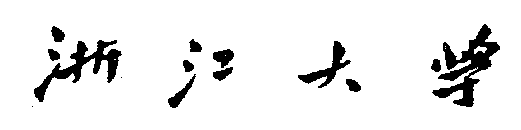

**本科生学期论文（设计）**

**论文题目： 说服看似坚定的态度**

**姓名与学号**

**年级与专业 2021级计算机科学与技术**

**所在学院**

**提交日期** 2021.10 .23

说服看似坚定的态度

**概要：**

人们的态度未必如我们想象的坚定，社会生活中的每时每刻，都有着说服诱导态度的改变。而我们可通过以耶鲁态度改变法为主要纲领，研究说服的技巧，大体从沟通者、沟通对象、沟通情境等三个主要角度由浅入深层层深入，探究促使态度改变的说服捷径。

我们通过童年生活中对待长辈的常见例子探究，也列举分析广告词的设计逻辑偏重与真实效用，以及辩论场上辩手们为了说服对方与评委的心理学博弈和引用一些老师学者的实验及数据，以可视化等易懂的形式展现自身对于心理学概念的理解。

最后，未来可以在说服诱导态度改变这一方面继续探究，将心理学的证实性理论更好的应用于实践生活之中。

**关键词：**

说服，态度改变，沟通者，沟通对象，沟通情境，自我消耗

**引言**

态度是个体对于特定的人、事物或者观念等所形成的稳定的心理倾向，由认知、情感、行为倾向构成。态度也常常被分为内隐态度与外显态度，对于外显态度而言，因为受到意识的控制，因而在说服过程中需要更多的中心途径以理性胁迫改变；而对于偏向不自主、不可控制的内隐态度而言，更好的是利用情感进行感化。

生活中我们常说态度要坚定，即不轻易改变自己的主观评价、个人情感；我们常常认为个体可以完美控制自己的态度，但在复杂生活中，一些简单的行为改变也能带来极大的态度转变。因而，态度并未想象中那么坚定而一成不变，它极有可能遭到恰当的说服而发生改变，同时，态度的转变也往往与说服的技巧有关。

耶鲁态度改变法（Yale Attitude Change Approach）由霍夫兰德（Hovland , Jains & Kelley,1953）提出，其理论涉及了说服态度过程中的三个影响因素：沟通者、听众和信息。这套理论可以以“谁对谁说了些什么并取得了怎样的成效（who says what to whom 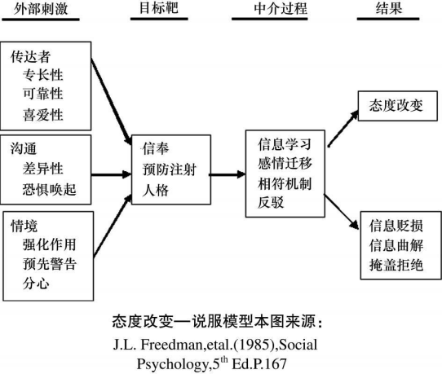with what effect）”来概括，当然其中也存在着未考虑听众对信息的理解与服从等相关缺陷，本文以耶鲁态度改变方法的主题思想为纲要，辅之一证实性举例，拓展探究个人如何说服态度转变的方法。

**态度改变的原因**

霍夫兰德认为, 人的态度的改变，往往是一个人的原有态度与外部既有的一些看法存在较大差异或相互抵牾而造成的，而这种不平衡的状态会产生压力，引起心理内部冲突（可以理解为一种紧张状态），为减少压力，消除这种状态，个体可以选择接受外界观点以及改变个人既有态度来缓和态度见的差异，或者采取强硬的抵制措施，获取外界与个人态度相一致的信息来支持自我的态度。

而如果我们要尝试说服非己观点，使其改变态度，必然需要了解个体为防止态度改变而可能做出的一系列抵制措施，这些抵制措施大体可以分为三类。

1. 贬损信誉（Derogatory reputation）：当人们有时无法反驳对方的观点及论据，或是无理由的执着于个人刻板观点时，常采用贬低或损坏影响给予者（即沟通者）的声誉及可靠度来尝试向自己内心证明信息来源不可信，以降低其劝说信息的说服力，从而为坚持个体态度提供理由。在辩论赛中，如果我方占据劣势，且无策给出进一步数据以证明自身观点或证伪对方观点，面临回答困境是，我们往往会从对方不讲道德，不遵守辩论规则去寻找对方破绽，这实际上就是一种轻度贬损信誉的表现。
2. 歪曲信息（Distorted information）:

2.1同化作用：故意或片面的将沟通者某些实质上不同于自己态度的观点看做是和自己的态度相近或相同的观点。

2.2反向或逆向作用：把沟通者的态度观点故意夸大到极端，使说服理论失去可靠性甚至变得荒唐可笑。

无论是将沟通者的态度观点认为与自己相近或是认为沟通者的态度观点完全不可信（反对社会主义便是国际社会的一种刻板歪曲心理），都目的于缩小或取消差异，因而企图使自身心理状态恢复平衡，从而不在沟通者的说服下改变个人观点。

掩盖拒绝：源于沙利文（Harry Stack Sullivan）的自我系统（self-regulatory system）概念：个人为了消除焦虑, 就会形成一种具有防御功能的自我觉知系统或一套衡量自己行为的标准。掩盖拒绝策略主要有两种方式：一、以文饰美化自己真正的看法和态度偏向来拒绝外部的劝说或影响； 二、对沟通者的说服毫不理睬，或是对沟通者的意见与说服信息不作任何回应，基本以任性而不讲理的方式反对一切说服观点，从而继续维持自己的见解。

**说服态度的要义**

**一、沟通者**

沟通者作为说服“指令”发出的主体，在很大程度上影响着说服异类态度的结果，一般而言，沟通者的可靠性以及沟通者受到的喜爱程度是影响态度转变的两大主要因素，但同样，观点交流时的尊重、立场的客观性以及沟通者说服的态度、语速及语气，都是说服异类态度时的重要参数。

可靠性（credibility）指的是沟通者让人信赖的程度。一般认为，沟通者的可靠性由专业性（expertise）和可信度（trustworthiness）构成，只有当沟通对象对沟通者产生较高的可靠度评估，说服信息才可能发挥诱导态度改变的作用。

1.1专业性

沟通者的专业性高低很大程度上影响着说服他人改变态度的程度。对于同一受众群体而言，如果沟通者的学识、地位及成就与之处于同一水平，则说服的可能性会大大下降；如果沟通者本身有专家教授称号，那同一受众对同样的观点说服可能发生完全相反的理解。沟通者专业性对改变态度的影响在生活中处处可见。我们阅读大家的文学作品，总会被其中的环境情感所渲染，对于本身处于中性立场的“肤浅者”们而言，大家们文章的说服使我们极具代入感，从而不自觉的改变态度，变得支持喜爱这些文学创作；但另一方面，文人相轻的比喻在现代社会还屡见不鲜。因而当沟通者与受众的相对专业差别较大时，说服态度发生的可能性便会陡增。

同样，Hovland & Weiss（1951）也提出了专业性高低的即时效果与长期效果的差距。简要而言，只有在即时效果的框定范围内，专业性更高的信息来源可以使态度有更明显的改变倾向。根据我们的日常生活，一般情况下，即使时间推移，我们对于专家的专业性并不会产生较大的质疑，但Hovland & Weiss随即发现了睡眠者效应：沟通者的可靠性对态度改变的影响随着时间的推移而消失，这意味着长远而言，以专家作为说服者并不能达到使受众态度发生改变的预期目的。

造成上述现象的滥觞往往源于人习惯将信息本身和沟通者分离开来，且人们遗忘沟通者要比遗忘沟通内容要快一点。以广告营销为例，雪碧的广告几乎一年换一位当红明星代言，但我们对这些像明星这样的高可靠度说服者的记忆并不十分长期，恰恰相反，我们更是记住了“透心凉,心飞扬,释放你的夏日”这样的广告词。另一方面，我们熟记脑白金的广告，但并不是因为广告中有重量级的社会人物，而在于其有趣的广告内容（说服信息）。这都可以证实睡眠者效应对于说服可靠性的解释，从而对于广告业对人们的说服，更多的应该应用具有实质内容的广告词及呈现。

1.2可信度

专业性多为一种先入为主的概念，而沟通者的可信度需要在说服的过程中不断建立。在实际过程中，而信息来源的可信度，很大程度上影响着沟通者说服他人的信心。当一个人的立场具有社会公正性时，即使他企图说服的信息与接受者原有的态度相抵触，接受者仍然会愿意听取他的意见，从而可以大大的增加说服以使态度改变的可能性。沃尔斯特等（Walster,Aronson & Abrahams,1996）的犯罪辩护研究很好的证实了这一点，当罪犯在被判决时，伸张警察权力限制过度自由，虽然与个体行为产生反差，但更可证明个人立场的中立性，从而可以获得更好的审判结果。因而在广告业中，如果暂缺不论广告的真实性，王婆卖瓜式的“世间百事皆不同，唯有---百事可乐”（百事可乐广告词）这般形式未必可取，反而是站在消费者角度的阐述，如“ 人人都为礼品愁，我送北极海狗油”（北极海狗油广告词）此类的表达，更能使消费者产生购买产品的态度。

为了使说服达到成效，沟通者在说服时可以有意的隐藏自己的动机与意图，使说服过程由客观逐渐转向一方，达到诱导态度改变的效果。

1.3吸引力（喜爱程度）

沟通对象对沟通者的喜好程度影响着自身的态度改变，这也可以认为沟通者本身的吸引力在说服过程中也起着一定的影响作用。相较于上两点而言，喜爱程度更多的倾向于态度的情感部分，即边缘途径的线索化说服，而非前两者的认知成分说服。因此，广告常常选择明星等社会地位本身较具个人吸引力的沟通者来支持说服消费者，通过爱屋及乌的移情效果，增加诱导态度转变的成功率。

1. **沟通对象**

“你永远叫不醒一个假装沉睡的人”，因而在说服的过程中，不仅需要考虑沟通者的个人方式与指令发出过程，也同样要顾忌沟通对象的接受过程。因而说服他人使其改变态度，不仅仅是沟通者的自我准备过程，更是一个寻找时机，在最易处击溃沟通对象即受众的过程，因而说服态度改变也需要对沟通对象进行一定更多考察。

2.1个性、智力与自尊

詹尼斯和霍夫兰德（Janis et al.,1959）早已提出可说服性的概念，可说服性是一种个性特征，具有这种个性特征的人极易被说服。当然，对于其他影响因素而言，这种属于品质的个性影响是极其微弱的，每个个体的分布多在平均值左右，所以对于不同沟通对象而言，仅仅考虑他们本身的可说服性，不能未说服态度改变提供有力支持。

但由此可以引申出认知需求的概念，在说服以致他人改变态度的过程中，对于认知需求高的沟通对象，沟通者应该更加关注于论据的质量，即通过中心途径进行理性说服，例如舒肤佳，奥妙洗衣液等清洁产品，他们的广告中则有去污99%等论据证明；但对于认知需求较低的沟通对象而言，较高质量的论据只会增加说服信息的理解难度，因为其本身的强逻辑与繁琐性，到时受众态度改变意愿减弱。因而，在面对此类沟通对象时，以边缘途径的其他线索诱导，增加信息吸引力而不是论据的实质质量高低来进行感性说服，也不失为一条可行的途径。

智力对于被说服而发生态度改变的原理不言而喻。在元认知理论中，Rhodes & Wood （1992）曾提出智力低的人更容易被说服的实验结果，原因可能与其缺乏一定的自我主见，个体认知产生主要来源于外部，防御自我观点能力较低有关。这可能带有一点偏见的色彩，但生活中，对于智力尚未发育完全的儿童，我们确实难以去说服他，他依旧会坚实自己的态度---调皮捣蛋。

自尊对说服态度改变的影响不像智力那样直观，Rhodes & Wood认为中等自尊的人更容易被说服。其实其中的原因也不难推测，低自尊的人往往过于关注自我，不太愿意与现实社会进行信息往来，对于外界信息的处理速度也相对较慢，因而难以被说服；而高自尊的人，对自己所持有的的态度及观点保持高度自信，使其改变态度所产生的认知失调等价于跨越高自尊的巨型山峰，难以通过说服这一单一化的行为使其改变自己的态度与行为。

2.2情绪

情绪因素对于说服态度改变的影响多体现在愉悦及悲伤情绪对说服元认知过程中。而作为说服信息的补充而言，愉悦情绪比悲伤状态对个体态度的改变量影响更大。当个体处于愉悦情绪状态时，能促进他对自身想法的确证, 从而提升说服效果(Huntsinger & Clore，2012)。好心情效应便是一种表现，因而在我的童年，一些合理却有点过分的小理由，只有在母亲心情舒适时才敢于提出，而此时，说服母亲改变以往拒绝态度的可能性也大大增高，往往能达到我的预期目的。

在 Briñol，Petty & Barden (2007)的研究中，先向被试呈现强说服力的说服信息，然后要求被试回忆过往快乐或难过的场景，创造愉悦或者悲伤状态。结果发现，回忆快乐场景组比难过组的说服效果更好，但是，如果呈现信息的说服力弱，情绪对态度改变的影响就会发生逆转。即信息的说服力(强/ 弱)与情绪(快乐/悲伤)存在着复杂的交互作用。

Petty 和 Briñol (2015)认为可能存在两种情绪影响说服元认知过程的机制，用以解释情绪对于说服态度改变的效用。一种是认知确证机制：认知确证是指情绪通过认知评价影响个体的态度观点，即确定与不确定两方面；另一种是情感确证机制：情感确证是指情绪通过效价评价影响个体的态度观点，即愉快与悲伤两方面。

而愉快与悲伤情绪并不能分离出影响的情绪确证及认知确证机制，因为他们在两者中的作用是同向的（确定与愉悦相一致；不确定与悲伤相一致），但在另一些情绪中，则可以将两者分离。例如，愤怒是与确定有关的不愉快情绪，而惊奇是与不确定有关的愉快情绪。如果关注情绪的认知评价（确定/不确定）， 那么愤怒会比怀疑更能提升个体对自己态度观点的信心（认知确证）；但是，如果关注情绪的效价评价(愉快/悲伤)，那么惊奇会比愤怒更能提升个体对自己态度观点的信心（情感确证）。

2.3自我损耗

自我损耗由美国心理学家鲍迈斯特（Baumeister，2000）提出，自我消耗通俗而言，就是尽管什么都没做，但每一次选择、纠结、焦虑、分散精力，都是在损耗心理能量（类似于肌肉训练的疲劳），且心理能量作为一种共同性资源，只有相对领域的差别，每次消耗一点心理能量，人的执行能力和意志力就会下降。

而人的自我控制与坚定与否取决于心理能量的多少，因此，如果将人的心理资源短期内视为一个恒定值，那在说服态度改变中，如果事先通过无关任务消耗沟通对象的部分心理能量，在说服的过程中，沟通对象的有意识抵抗就会大大减小，从而提高说服的可能性。

在齐晓栋、张大均的实验中，87名大学生被试，采用2(损耗，非损耗)×2(强说服信息，弱说服信息)的变量分类，让被试完成损耗或非损耗任务后，再阅读与其已有态度观念相反的或强或弱的说服信息，最后测查其态度及认知反应。

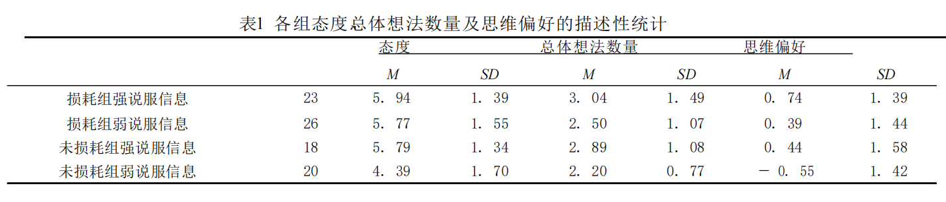结果统计如上表，在表中，我们可以看到损耗组比非损耗组更容易顺从说服信息，这很好的验证了自我消耗对于抵抗说服的负面影响。同时，自我损耗及说服信息的质量高低对给予说服信息后态度的交互作用边缘效果显著: 在非损耗的情况下，被试阅读强、弱不同质量信息产生的态度改变有显著程度差异；而在损耗情况下，个体阅读强、弱不同质量信息产生的态度改变差异不显著。而阅读强说服信息，损耗组和非损耗组的态度改变程度差异不显著；阅读弱说服信息，损耗组的态度改变程度显著高于非损耗组。

因而，在企图说服沟通对象时，沟通者可以利用无关任务优先消耗受众的心理资源，使其处于心理资源不足的疲劳状态，再通过给予说服信息，完成态度改变的诱导。自我消耗理论的提出，使说服过程不再过度依赖于沟通者自身的水平与吸引力，而是真正应用心理学的力量，通过更弱的说服信息，产生更大的态度改变诱导。

在现实生活中，我们往往会在长辈忙碌时对其提出本被否定的要求，这就是对自我消耗效应的一种应用，只不过这种自我消耗本非沟通者介导的，而是一种始于社会第三者的行为，在忙碌的疲惫状态下，长辈的心理资源得不到有效恢复，这是时我们提出的要求有迅速消耗其仅存的心理资源，即使长辈本身仍持反对态度，但心理资源的匮乏将介导一定的内部失衡，是个体不得不通过“答应”这一最优解来减少心理资源消耗，因而我们的弱说服力信息完成了抢说服力信息也难以完成的态度诱导任务。

**三、沟通过程与情境**

除了沟通者与沟通对象之外，沟通的方式及给予的信息也是说服诱导态度改变的重要组成部分，这一部分不仅仅聚焦于行为的指令发出，或是诱导行为的选择性接受，更多的是一个交互的过程，因而对沟通过程与环境的探索，也能助力提升说服的可能性。

3.1预先警告与接种

预先预警指在说服之前告诉人们可能要改变其态度。直观理解，这样的做法只会降低态度改变的可能性。预先预警，会使沟通对象在与沟通者交流时，更加重视沟通者的论据支持，从中寻找一个个破绽，并放大与自己态度相关的信息，这是一个积攒反面证据的机会，因而会大大减少信息的说服力。但对于立场本身偏向于中立，以及模糊不定的对象来说，预先警告也可以是一种态度确认的提醒，诱导受众认真思考获得的信息，从而增加其被说服而发生态度转变的可能性。

预防接种则是说服过程沟通者要尽可能避免的暗示。预防接种是麦吉尔（McGuire ,1964）突出的一种支持性防御，即人们通过增加新的支持性论据以巩固自己的原有观点，从而增强抗拒说服的能力。如果实现让沟通对象接触少量与自己本身态度观点相反的论点，并进行仔细思考，那说服这些对象将变得十分困难。因为在仔细思考的过程中，他们会自觉的寻找新的论据来支持个人的态度观点，从而加强对自身态度的认同与信服，使接下来的信息冲击变得进于无效。

这可以指导辩论比赛的准备，往往辨认比赛的好看之处就在于双方的攻与解，而仅仅考虑本方的观点，往往易于踏入歧途，若少量了解对方的支持性证据，不仅能由此寻得及转化为一系列的问题攻势，更可以作为一种提前的免疫接种，对己方的态度更为坚定，从而增加比赛的信心，去说服他人。

3.2信息传递

就信息本身而言，其呈现的顺序对说服诱导态度改变也会产生很大的影响。其中主要分为首因效应与近因效应两大类。米勒和坎贝尔（Miller & Campbell，1959）最先通过法庭审判情境分析，对信息的呈现顺序与说服效果之间的关系做出总结。他们认为，对于短时间需要做出的决定的说服诱导态度而言，首因效应发挥主要效力；而对于信息给予后，相隔一段时间再做出判断的态度说服任务而言，近因效应发挥更强的效力。

因而，在日常瞬时性反馈的交流说服过程中，我们应该妥善使用首因效应，将具有震撼力的观点率先表明，最大程度提升态度改变的可能性。但是如果我们能通过一些记忆范式来将近因效应与首因效应间产生一定的关联与转化，我们就可以利用两种效应全方位的提升说服诱导态度转变的可能性。

在刘爱伦与周丽华老师的实验中，采用了2(保持时间间隔：0s 和10s)×3(实验材料:有意义汉字、无意义汉字与大写字母)×6(6 个系列位置)的因素设计。通过重复实验检测每个被试于每个系列位置正确回忆的百分比，来分析首因及近因效应的影响及转变。

结果如下。

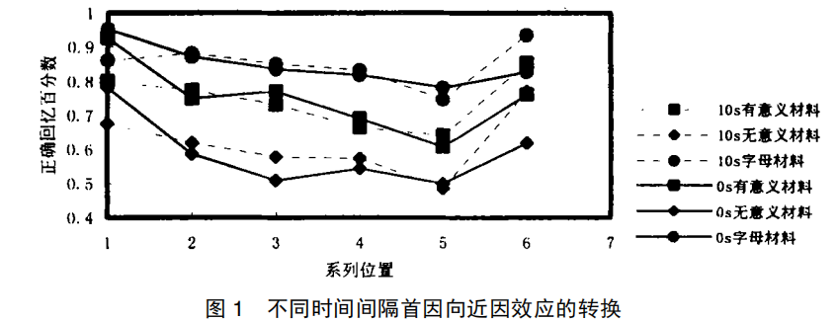

其中可从痕迹和线索两个方面来探究首因效应向近因效应的转换。短的时间间隔，第一个项目有不随意复述的优势，导致更深的记忆痕迹，也导致可建构内在的上下文之间的关系线索。此外该序列位置也是一极为特殊的提取线索，加上倒摄抑制弱，诸因素的综合使第一个项目在提取和决定过程中占优势。随时间间隔的增加，最后的项目有更多的复述时间和上下文关系的建构，导致记忆痕迹加深并提供更多线索，相对减弱了前摄抑制的干扰，使立即测验中不能提取的最后项目得以提取，出现随时间延缓首因向近因转换。（《首因效应向近因效应转换的实验研究》）

3.3信息的可理解性及角度

信息的可理解性从环境的角度讨论了说服诱导态度改变的捷径---只有听众理解了信息，说服才能发挥影响力。伊格利（Eagly ，1974）曾以听录音实验作为研究点，发现在录音音质较好的条件下，被试更能接受同样说服力信息的态度观点。这提醒沟通者在说服过程中，不仅需要高质量论据，更需要清晰的口齿，是沟通对象真正听懂所述的材料

信息给予时同样有单面与双面之分。对于与沟通者观点持同向态度，及赞成态度的受众，单方面信息更能增加他们对于自己态度的确证；而对于说服诱导态度改变的行为，往往需要保证两方面的信息同时给予，在保持立场中立的错觉中，打破对方的反对态度。因而在辩论比赛中，需要列举两方面的信息，在保证己方观点的完整性时，同样承认肯定对方的某些无关推论，这可以假装一种理性的立场态度，使自己对评委的说服更具吸引力。

**小结**

在说服看似坚定的态度，诱导其发生转变的过程中，我们首要的是追求于沟通者的绝对主导地位，一个人吸引力有基础，通过可信度与专业性的彰显技巧，塑造可靠的信息发布者人设。对于沟通对象，我们可以挑选合适的时机进行说服，在其愉悦，或是心理资源受到过度自我消耗时，以一种趁机的方式，突袭受众的信息处理盲点，从而加大在有限能力下说服诱导改变态度的可能性。

在沟通者和沟通对象两大主题之外，沟通过程及其中信息也是重要的客观影响因素。信息的全面性与传递的顺序关联，以及免疫接种概念的延伸，都可以很好的指导说服促使改变态度的环节。

同时，选此题作为课程论文，也考虑到我们无时无刻不再说服着别人的态度，同样，也无时无刻不被别人说服而改变自己的态度，且对影响说服一种态度的因素的探索也有很大的社会应用面，在态度说服中常被应用的策略被称为个性化（Personalizing ：个体层面）或定位（Targeting：群体层面）是指改变说服信息的框架或侧重点,，以匹配受众的需求、认同、价值等特征（Briñol & Petty，2015）。落实至具体，这一套理论可应用于促进健康行为（包括生理与心理），改善刻板印象，通过科学的广告提升品牌形象等（Cárdaba， Briñol,，Horcajo & Petty，2014）。未来也可以增强对说服元认知模型的应用进行相关研究，这将会给多个领域带来很有意义的实践价值。

**主要参考文献**

1. 《社会心理学》 吴明证
2. 《态度改变—说服模型的理论传承及其简化》 董巍
3. 《元知论 态度与说服研究的新视角》 卢剑 肖子伦 冯廷勇
4. 《抵制说服: 自我损耗对大学生态度改变的影响》 齐晓栋 张大均

[5] 《首因效应向近因效应转换的实验研究》 刘爱伦 周丽华

[6] Baumeister，Ｒ． F． ，Vohs，K． D． ，＆ Tice，D． M． ( 2007 ) ． The strength

model of self-control． Current Directions in Psychological Science